Bảo vệ người lớn

**Những gì mong đợi**

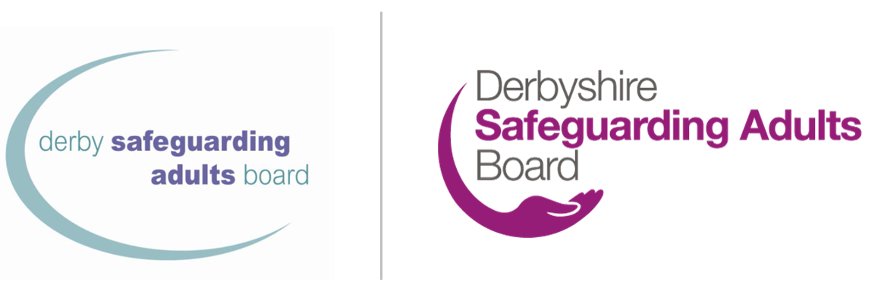

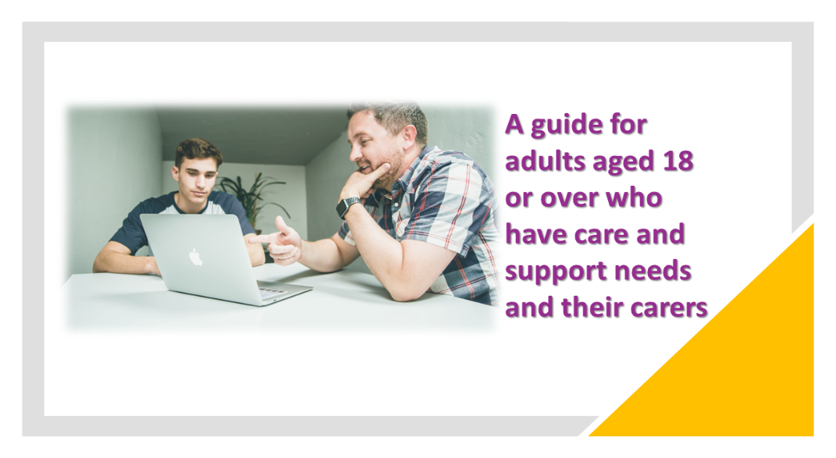

Hướng dẫn dành cho Người lớn từ 18 tuổi trở lên có nhu cầu chăm sóc và Hỗ trợ và người chăm sóc

|  |
| --- |
| Điểm liên hệ chính của bạn cho quá trình bảo vệ là: |

|  |
| --- |
| Họ có thể được liên hệ trên: Điện thoại:  E-mail:  Điện thoại khẩn cấp:  Hết giờ điện thoại: |

# Tại sao bạn được tặng tờ rơi này

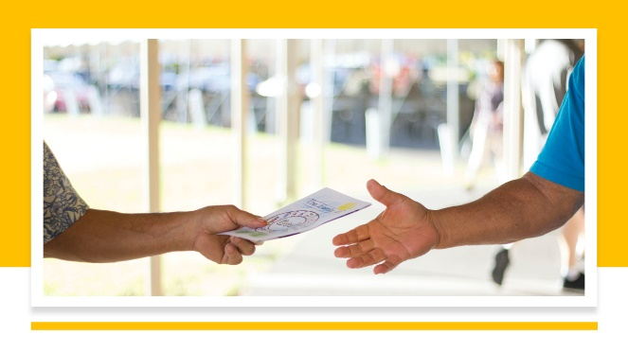Đã có một số lo ngại về sự an toàn và sức khỏe của bạn, và chúng tôi muốn hỗ trợ bạn giữ an toàn. Sự hỗ trợ này được gọi là bảo vệ. Nếu bạn là người chăm sóc, bạn đã được phát tờ rơi này vì có những lo ngại về sự an toàn và phúc lợi của người bạn chăm sóc.

Mọi người đều có quyền sống không bị tổn hại và bỏ bê.

Chúng ta có thể được thông báo rằng một người đang bị tổn thương hoặc lạm dụng. Khi có những lo ngại được nêu ra, sau đó chúng tôi cố gắng tìm hiểu những gì đã xảy ra.

|  |
| --- |
| Hiện tại chúng tôi quan tâm đến: |

# Những gì mong đợi: bảo vệ người lớn

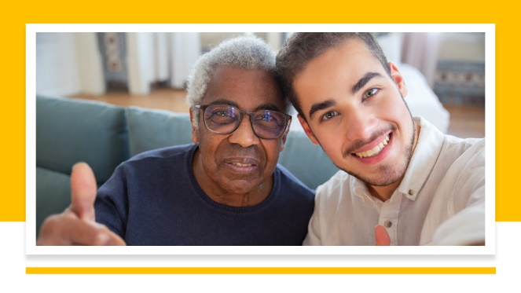

* Chúng tôi sẽ nói chuyện với bạn hoặc yêu cầu các cơ quan khác nói chuyện với bạn về cách bạn muốn giữ an toàn.
* Với bạn và/hoặc đại diện của bạn, chúng tôi sẽ phát triển một kế hoạch để giữ an toàn cho bạn.
* Các tổ chức khác nhau có thể tham gia vào kế hoạch này và họ sẽ có những nhiệm vụ họ cần phải hoàn thành với bạn hoặc cho bạn.
* Bạn có thể được mời đến một cuộc họp bảo vệ nơi bạn và tất cả các chuyên gia có thể hỗ trợ bạn có thể giúp đỡ.
* Nếu bạn gặp khó khăn trong việc đưa ra quyết định hoặc hiểu thông tin về quy trình bảo vệ, chúng tôi sẽ làm việc với bạn vì lợi ích tốt nhất của bạn khi cần thiết.
* Khi kết thúc quá trình bảo vệ, chúng tôi muốn biết bạn cảm thấy như thế nào.
* Trong suốt quá trình bảo vệ sức khỏe, an toàn và quyền lợi của bạn là ưu tiên hàng đầu của chúng tôi.

|  |
| --- |
| Các tổ chức có thể tham gia vào việc giúp đỡ để hỗ trợ bạn trong việc bảo vệ: |

# Quan điểm của bạn/quan điểm của người chăm sóc



Vui lòng ghi lại quan điểm của bạn ở đây. Nếu bạn là người chăm sóc, vui lòng giúp người bạn chăm sóc hoàn thành phần này của biểu mẫu, hoặc nếu họ không thể hoàn thành nó, bạn có thể hoàn thành nó thay mặt họ.

Nếu bạn thích, bạn có thể chia sẻ điều này với liên hệ chính của bạn.

Bạn có thể ghi lại:

* Quan điểm của bạn về những rủi ro đã được xác định
* Những gì bạn muốn xảy ra trong tương lai để giúp bạn giữ an toàn
* Những gì bạn nghĩ rằng các cơ quan địa phương có thể làm để hỗ trợ bạn
* Bất cứ điều gì khác bạn nghĩ rằng các cơ quan nên biết

|  |
| --- |
| Viết quan điểm của bạn ở đây (nếu bạn là người chăm sóc, vui lòng nêu điều này bên dưới): |

# Thông tin của bạn



Bạn sẽ được cung cấp thông tin theo cách mà chúng tôi hy vọng bạn có thể hiểu.

Bạn sẽ biết những gì đang xảy ra và có quan điểm của bạn được tính đến.

Bạn có thể có một người nào đó mà bạn lựa chọn để hỗ trợ bạn. Một người ủng hộ có thể giúp bạn nói những gì bạn muốn nói. Họ có thể giúp đảm bảo người khác xem xét quan điểm của bạn.

* Ở Derbyshire, hỗ trợ vận động độc lập được cung cấp bởi [Clover](https://cloverleaf-advocacy.co.uk/areas/derbyshire) leaf Advocacy, điện thoại 01924 454875
* Tại Derby City, hỗ trợ vận động độc lập được cung cấp bởi [One Advoc](https://www.citizensadvicemidmercia.org.uk/advocacy/) acy, điện thoại 01332 228748

Thông tin của bạn có thể cần được chia sẻ với những người khác, điều này có thể bao gồm các chuyên gia NHS hoặc cảnh sát. Chúng tôi sẽ chỉ chia sẻ thông tin khi cần thiết và phù hợp với các thông báo về quyền riêng tư của [Hội đồng Quận Derbyshire và thông báo về quyền riêng tư](https://www.derbyshire.gov.uk/council/gdpr/privacy-notices/privacy-notices.aspx) của [Hội đồng Thành phố Derby](https://www.derby.gov.uk/site-info/privacy-notices/about/).

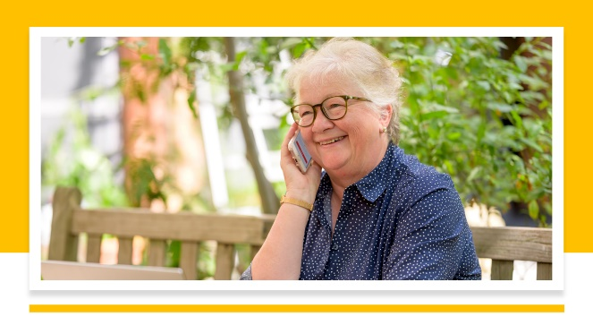

# Liên hệ khác

* [Cảnh sát](https://www.derbyshire.police.uk/) - trong một điện thoại khẩn cấp 999; điện thoại không khẩn cấp 101
* [Gọi Derbyshire](https://www.derbyshire.gov.uk/council/contact-us/call-derbyshire/call-derbyshire.aspx) - 01629 533190
* Trang web của [Hội đồng Bảo vệ Người lớn Derbyshire](https://www.derbyshiresab.org.uk/home.aspx) Trang web [Derby City Adult Care](https://www.derby.gov.uk/site-info/privacy-notices/about/) hoặc điện thoại 01332 640777
* [Trung tâm bảo vệ đa cơ quan của Hội đồng thành phố Derby (MASH)](https://www.derby.gov.uk/health-and-social-care/safeguarding-adults-at-risk/safeguarding-vulnerable-adults/#page-6) - điện thoại 01332 642855, fax 01332 643299
* [Tuổi Anh Derby và Derbyshire](https://www.ageuk.org.uk/derbyandderbyshire/) — điện thoại 01773 766922
* [Community Action Derby](https://www.communityactionderby.org.uk/) — điện thoại 01332 346266
* [CVS (Hỗ trợ tình nguyện cộng đồng) - Amber Valley -](https://avcvs.org/) điện thoại 01773 512076
* [CVS (Hỗ trợ tình nguyện cộng đồng) - Bolsover-Bassetlaw -](https://www.bcvs.org.uk/) điện thoại 01246 605075 (Bolsover) hoặc 07923 256 973 (Bassetlaw)
* [CVS (Hỗ trợ Tự nguyện Cộng đồng) - Chesterfield và North Derbyshire LINKS - điện thoại 01246 274844, email linkscvs@btconnect.com](mailto:linkscvs@btconnect.com)
* [CVS (Hỗ trợ tình nguyện cộng đồng) - Derbyshire Dales — điện thoại 01629 812154](https://www.ddcvs.org.uk/)
* [CVS (Community Voluntary Support) — Erewash —](https://www.erewashvoluntaryaction.org.uk/) điện thoại 01159 466740
* [CVS (Community Voluntary Support) — High Peak —](https://highpeakcvs.org.uk/) điện thoại 01663 735350
* [CVS (Hỗ trợ tình nguyện cộng đồng) - South Derbyshire - điện thoại 01283 2197](https://www.sdcvs.org.uk/) 61
* [Derby Drug and Alcohol Recovery Service](https://derbydrugandalcohol.nhs.uk/) — điện thoại 0300 790 0265
* [Hiệp hội người chăm sóc Derbyshire](https://derbyshirecarers.co.uk/) - điện thoại 01773 833 833
* Đường dây trợ giúp lạm dụng gia đình Derbyshire là đường dây trợ giúp chuyên gia cho tất cả các nạn nhân của lạm dụng gia đình - điện thoại 0800 019 8668, văn bản 07534 617 252
* [Derbyshire LGBT+cung cấp hỗ trợ chuyên môn cho người LGB](https://www.derbyshirelgbt.org.uk/) T ở Derbyshire - điện thoại 01332 207704
* [Derbyshire Recovery Partnership](https://www.derbyshirehealthcareft.nhs.uk/services/drugs-and-alcohol-support/derbyshire-recovery-partnership) (ma túy và/hoặc rượu)
* Derbyshire Victim Services — điện thoại 0808 612 6505
* [Đường dây trợ giúp nô lệ hiện đại](https://www.modernslaveryhelpline.org/) - điện thoại 0800 0121 700
* [Đường dây trợ giúp lạm dụng gia đình quốc gia](https://www.nationaldahelpline.org.uk/) ([Refuge](https://refuge.org.uk/?gclid=EAIaIQobChMIp9mUtNeZ_QIVC-vtCh1NjQiNEAAYASAAEgJjpvD_BwE) and [Women's Aid](https://www.womensaid.org.uk/)) - điện thoại 0808 2000 247
* [Rape Crisis](https://rapecrisis.org.uk/) — điện thoại 0808 802 9999
* [SAIL (Lạm dụng tình dục và dòng loạn luân)](https://www.sailderbyshire.org.uk/) - điện thoại 0800 028 2678, văn bản 07522 561397
* [Samaritans](https://www.samaritans.org/how-we-can-help/contact-samaritan/?utm_source=google&utm_medium=organic&utm_campaign=onebox) — điện thoại 116 123
* [Stop Hate UK](https://www.stophateuk.org/) — điện thoại 0800 138 1625
* [SV2](https://www.sv2.org.uk/help-support/) hỗ trợ nạn nhân của bạo lực tình dục — điện thoại 01773 746115
* [Victim Support UK](https://www.victimsupport.org.uk/help-and-support/?gclid=EAIaIQobChMIiP3RpdiZ_QIVzO3tCh2zugs7EAAYASAAEgIhSPD_BwE) — điện thoại 08 08 16 89 111





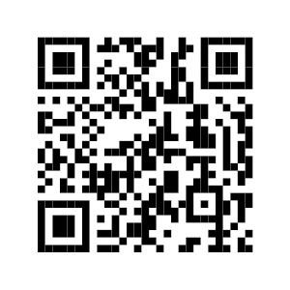

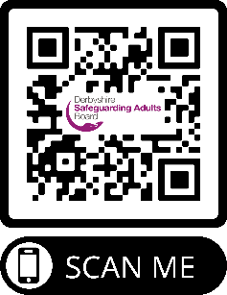

Cách sử dụng mã QR

1. Mở ứng dụng camera.
2. Chọn camera phía sau ở chế độ Ảnh.
3. Căn giữa mã QR bạn muốn quét trên màn hình và giữ điện thoại ổn định trong vài giây.
4. Nhấn vào thông báo bật lên để mở liên kết (bạn sẽ cần kết nối với internet để thực hiện việc này).

[www.derbysab.org.uk www.derbyshiresab.org.uk](https://www.derbyshiresab.org.uk/home.aspx)

Nếu bạn muốn nhận tờ rơi này bằng một ngôn ngữ hoặc định dạng khác, vui lòng gửi email [DerbyshireSAB@derbyshire.gov.uk](mailto:DerbyshireSAB@derbyshire.gov.uk) cho cư dân Derbyshire và [DSAB@derby.gov.uk](mailto:DSAB@derby.gov.uk) cho cư dân Derby City.